OSNOVNA ŠKOLA A. MIHANOVIĆA PETROVSKO-PODRUČNI RAZREDNI ODJEL SLATINA
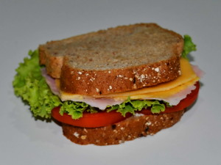

JELOVNIK – OD 6.10. DO 15.10.
PON – 6.10. | ZLATNI KRUH, LINO-LADA, ČAJ, VOĆE
UTO – 7.10. | ČOKOLINO, SLANAC, VOĆE
SRI – 8.10. | VESELI SENDVIČ, CEDEVITA, VOĆE
ČET – 9.10. | ZLATNI KRUH, NAMAZI, ČAJ, SLASTICA
PET – 10.10. | PRSTIĆI, KAKAO, VOĆE
PON – 13.10. | HOT DOG, CEDEVITA, VOĆE
UTO – 14.10. | ŽITARICE, PUTAR ŠTANGICA, VOĆE
SRI – 15.10. | ŠKOLSKI SENDVIČ, CEDEVITA, VOĆE
ČET
PET

Škola ima pravo izmjene jelovnika uslijed nepredviđenih okolnosti

